**Ансамблевое обучение**

Ансамблевое обучение – это раздел машинного обучения, в котором для решения различных задач используется ни одна модель, а ансамбль моделей. Ансамблевое обучение делится на 2 основных вида:

* **Bagging** (Случайный лес). Строится n независимых друг от друга моделей, затем, в случае решения задачи регрессии, их результаты усредняются, в случае классификации – берется наиболее встречаемый результат моделей.
* **Boosting** (XGBoost, CatBoost, Adaboost, GBDT). Строится последовательно n моделей, которые зависимы друг от друга.

Рассмотрим подробнее.

**Bagging**

Существует такое понятие, как «мудрость масс». Коллективное мнение широкой группы случайно собранных людей, возможно более точное чем мнение отдельно взятого человека, даже если этот человек является экспертом в данном вопросе.

Стандартным примером баггинга является случайный лес (n деревьев решений). Но мы не ограничены только этим алгоритмом. Можно построить n моделей линейной регрессии и найти среднее значение их результатов, которое будет результатом ансамблевого обучения. Можно построить n логистических регрессий и в качестве результата ансамблевого обучения взять моду выводов моделей.

Рассмотрим классический пример баггинга – случайный лес. Случайный лес состоит из нескольких деревьев решений, что позволяет получить более точные и стабильные прогнозы. Рассмотрим, что представляет собой дерево решений.

Дерево решений – это средство поддержки принятия решений. Метод представления решающих правил в определенной иерархии

Дерево решений к данным задает вопросы. И в зависимости от результата, делит данные на две группы. Деление на группы продолжается до некоторой точки останова. Дерево состоит из корневой вершины (root), далее дерево содержит узлы, вершины, которые содержат «дочерние узлы», если их нет, то такие вершины называются листьями.

Дерево решений может решать задачу регрессии и классификации. В вершинах дерева лежат: условие (вопрос к данным), значение ошибки, количество объектов, которые удовлетворяют условию (вопросу), предсказанное значение. В случае регрессии – предсказанное значение – это среднее значение элементов в вершине. В случае классификации – мода значений в вершине. В листьях нет вопросов, там только объекты, которые удовлетворяют некоторому условию и значение ошибки.

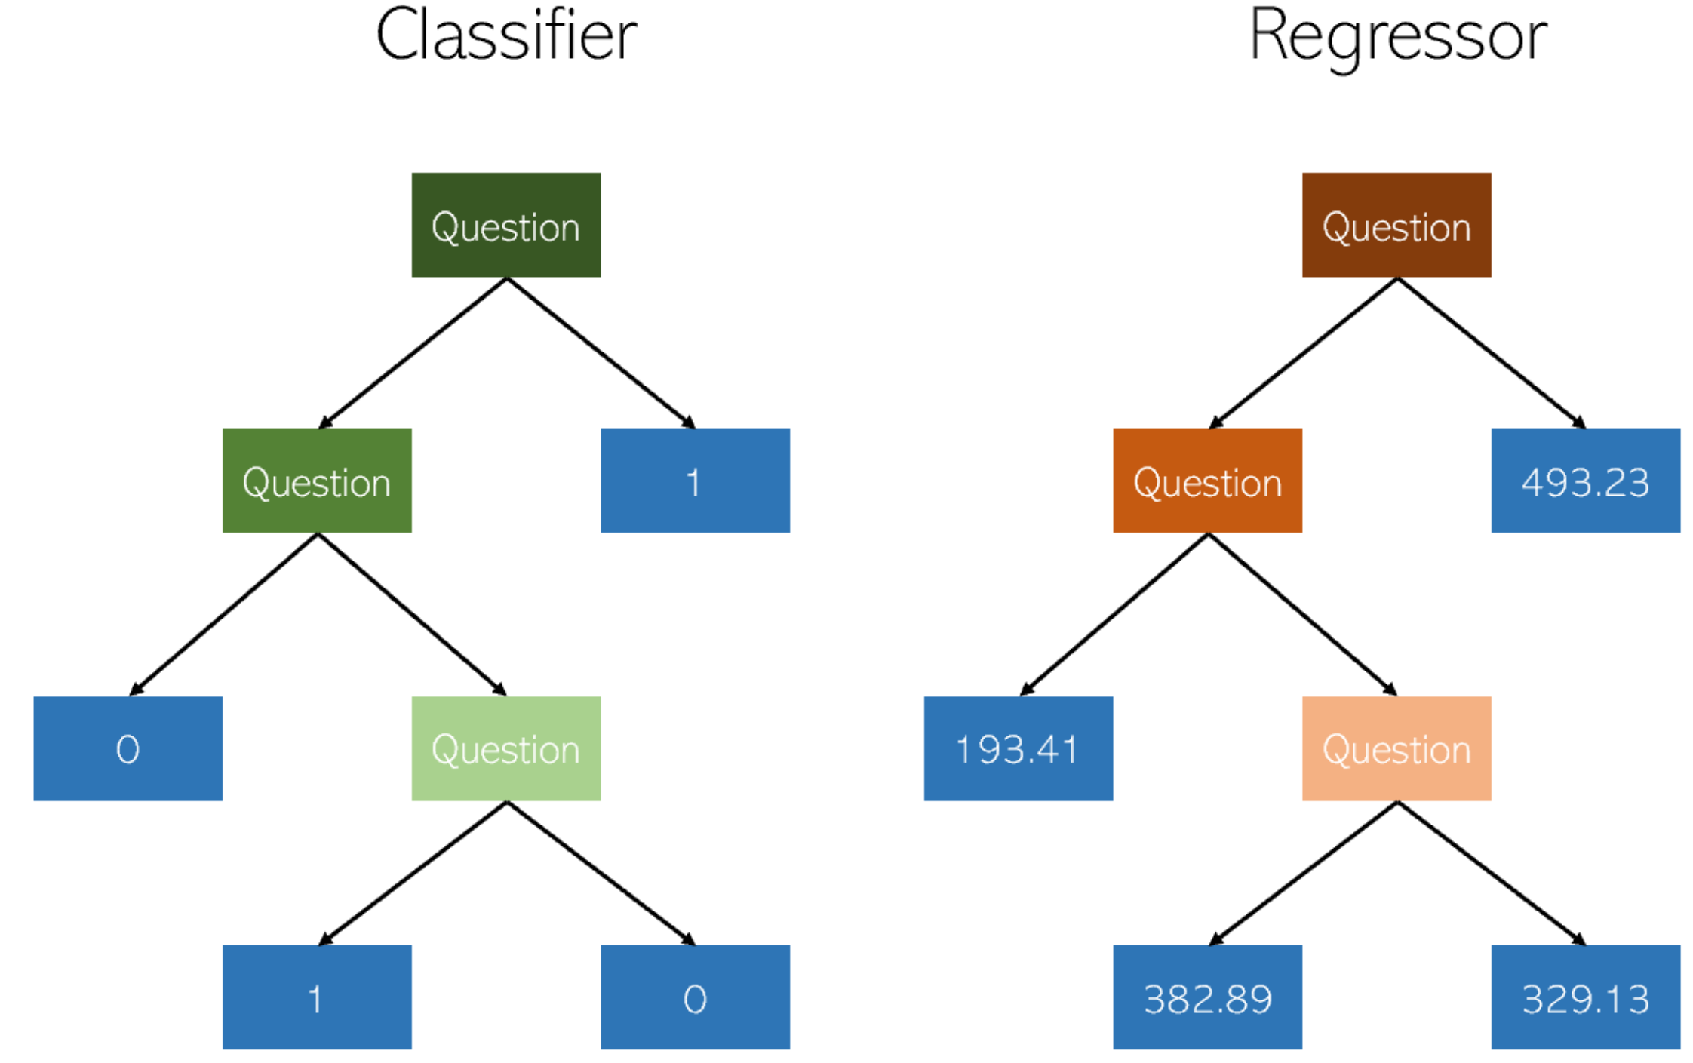



Качество вершины можно оценить с помощью нескольких метрик, которые минимизируются при построении дерева решений. Для задачи регрессии – это средний квадрат ошибок (MSE), для задачи классификации – это индекс Джини или энтропия. Цель алгоритма – добиться максимальной «чистоты» вершин для задачи классификации или наименьшей ошибки MSE для задачи регрессии.

У деревьев решений есть три основных критерия останова:

* max depth (максимальная глубина дерева, чтобы дерево сильно не ветвилось);
* min samples leaf (минимальное количество примеров в листе);
* max leaf nodes (максимальное количество листьев).

Они необходимы для того, чтобы дерево не подгонялось под исходные данные (модель не переобучалась).

Для случайного леса деревьям решений на вход подаются не все данные (которых может быть очень много, и дерево будет считаться неприлично долго), а подвыборки из данных. Результаты работы всех деревьев усредняются или берется их мода и подается на выход случайного леса.

Рассмотрим небольшой пример:

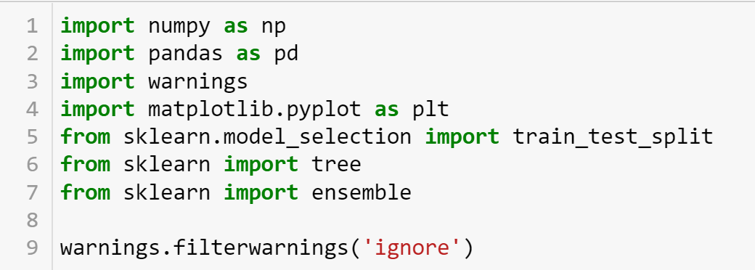

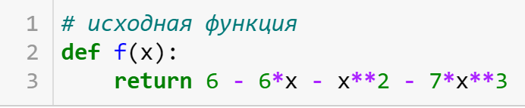

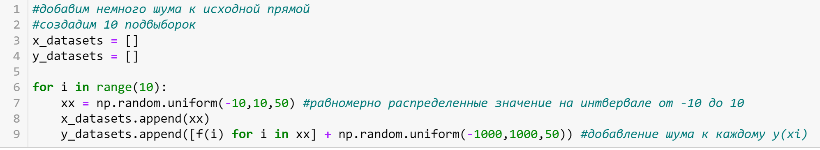

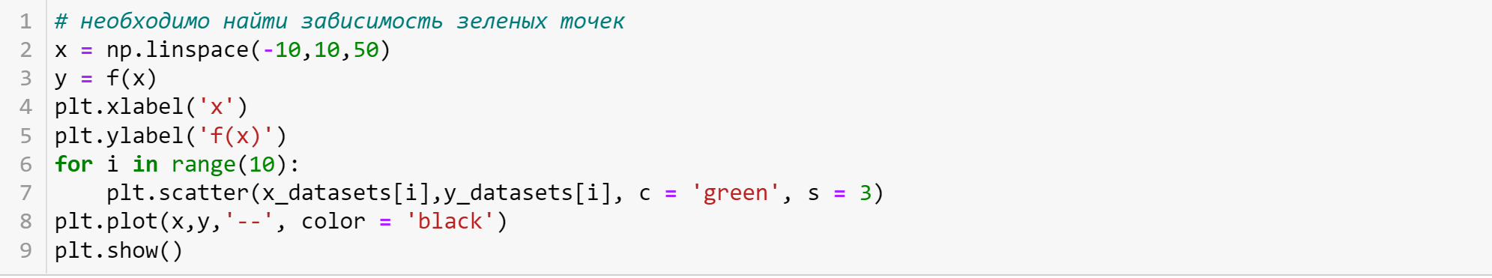

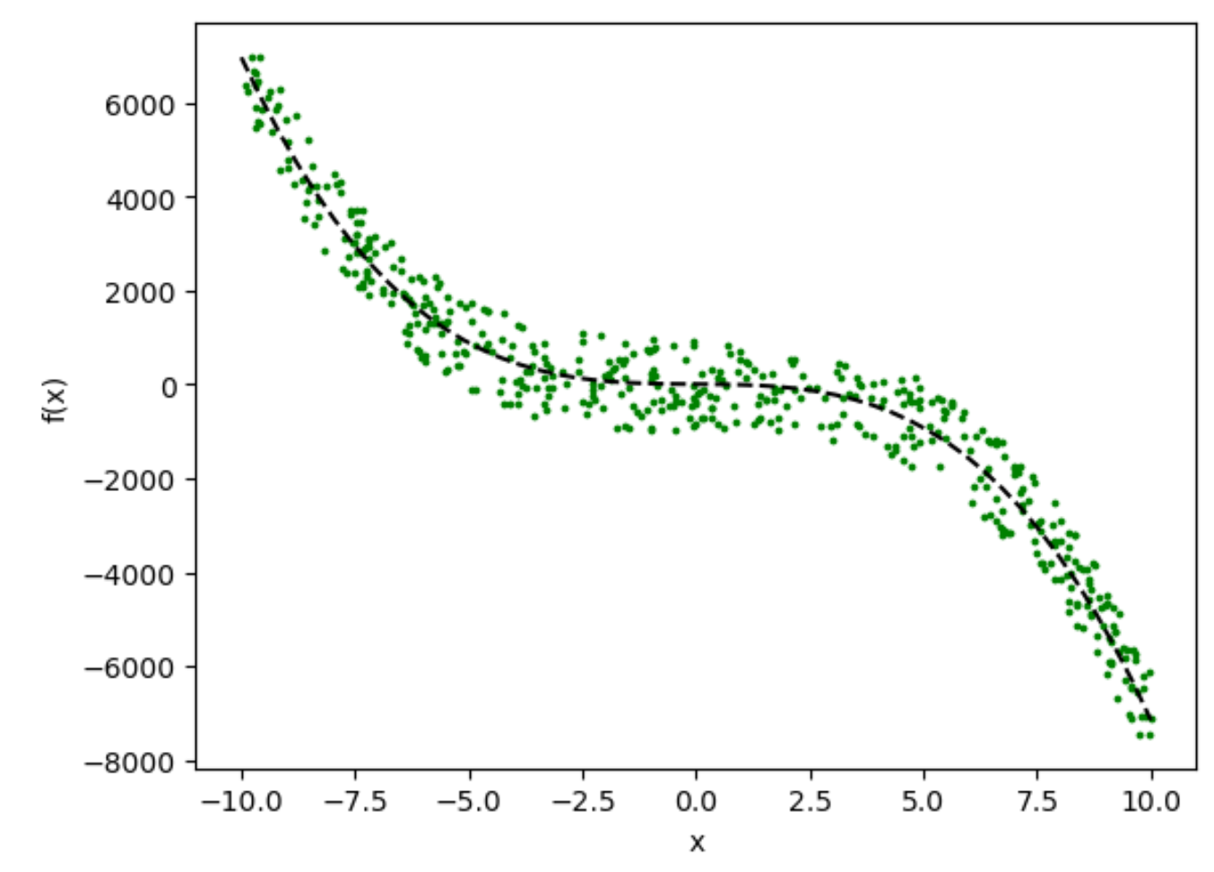

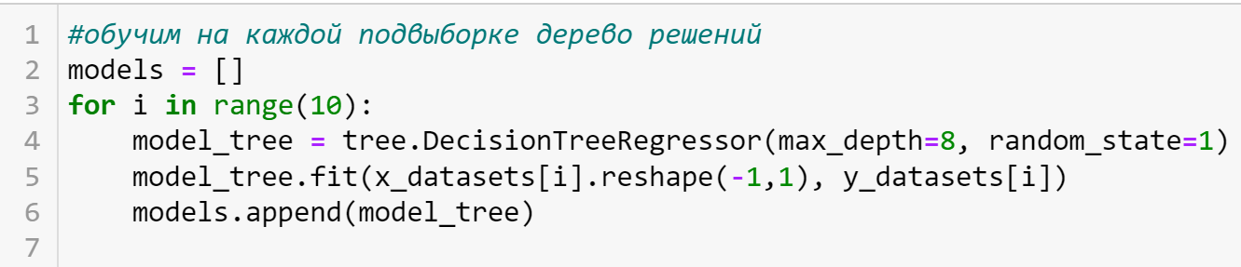

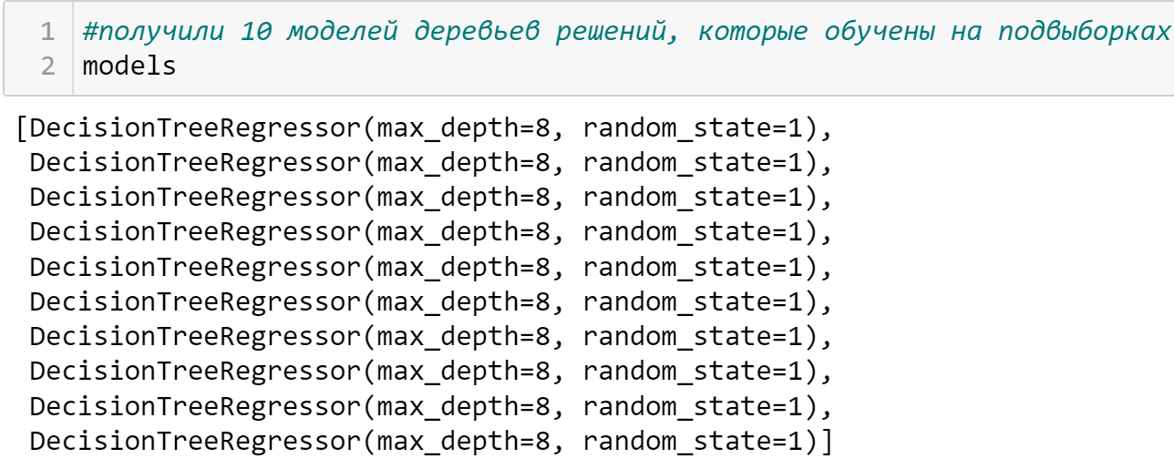

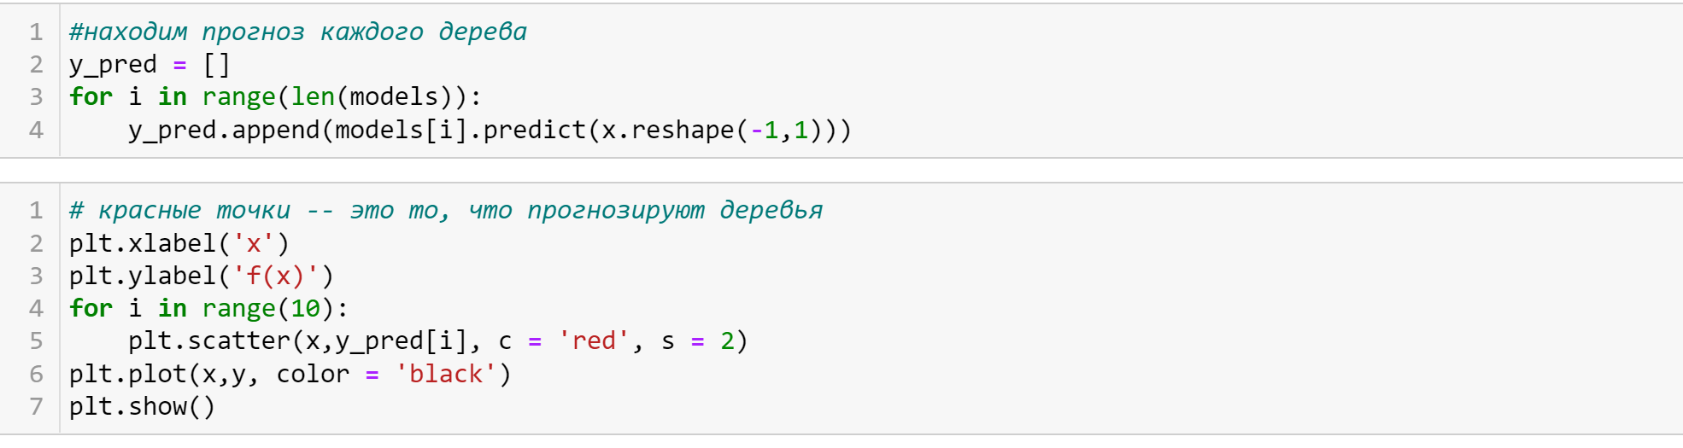

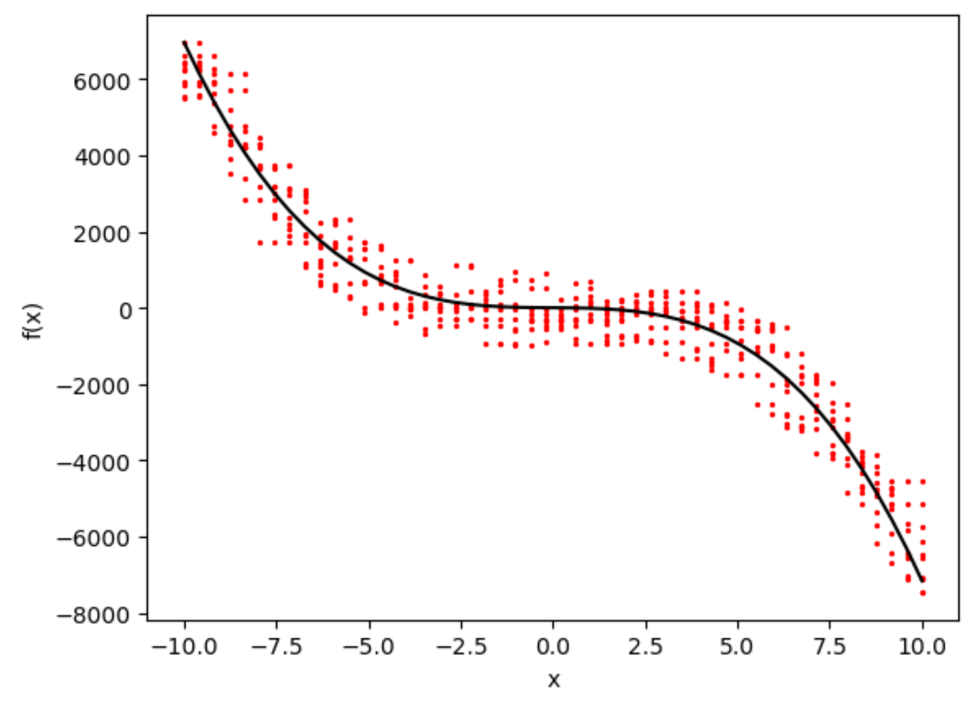

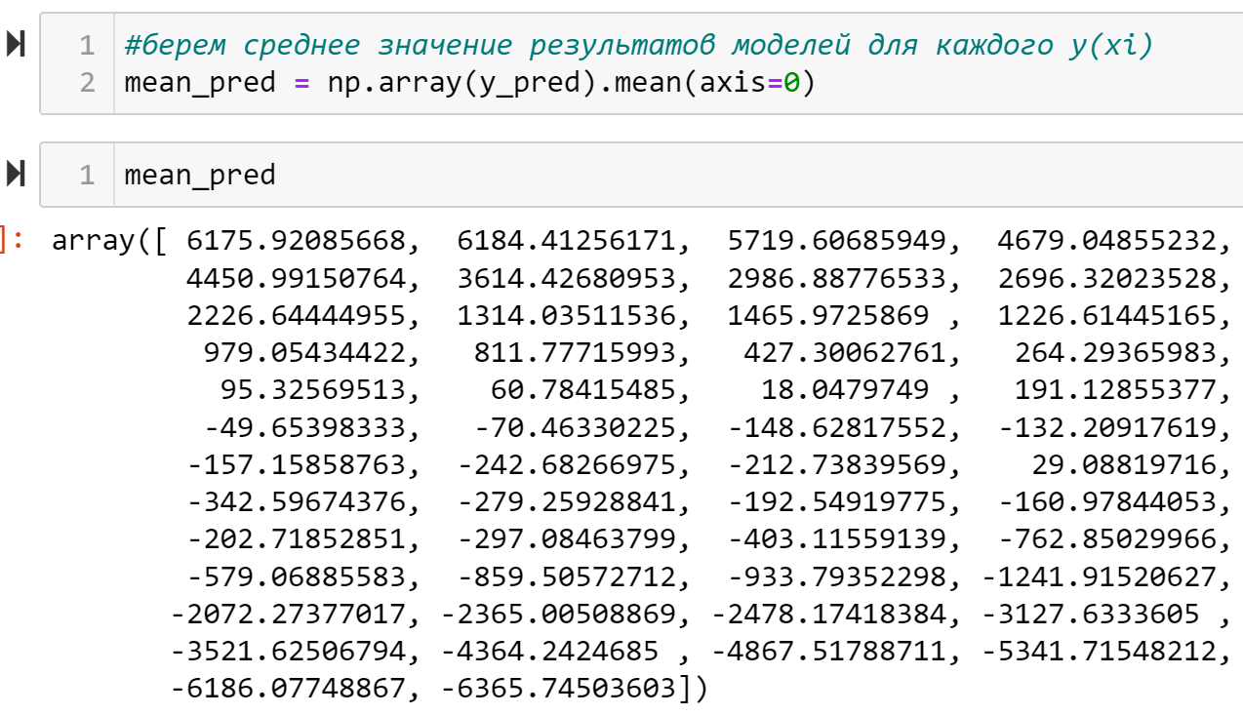

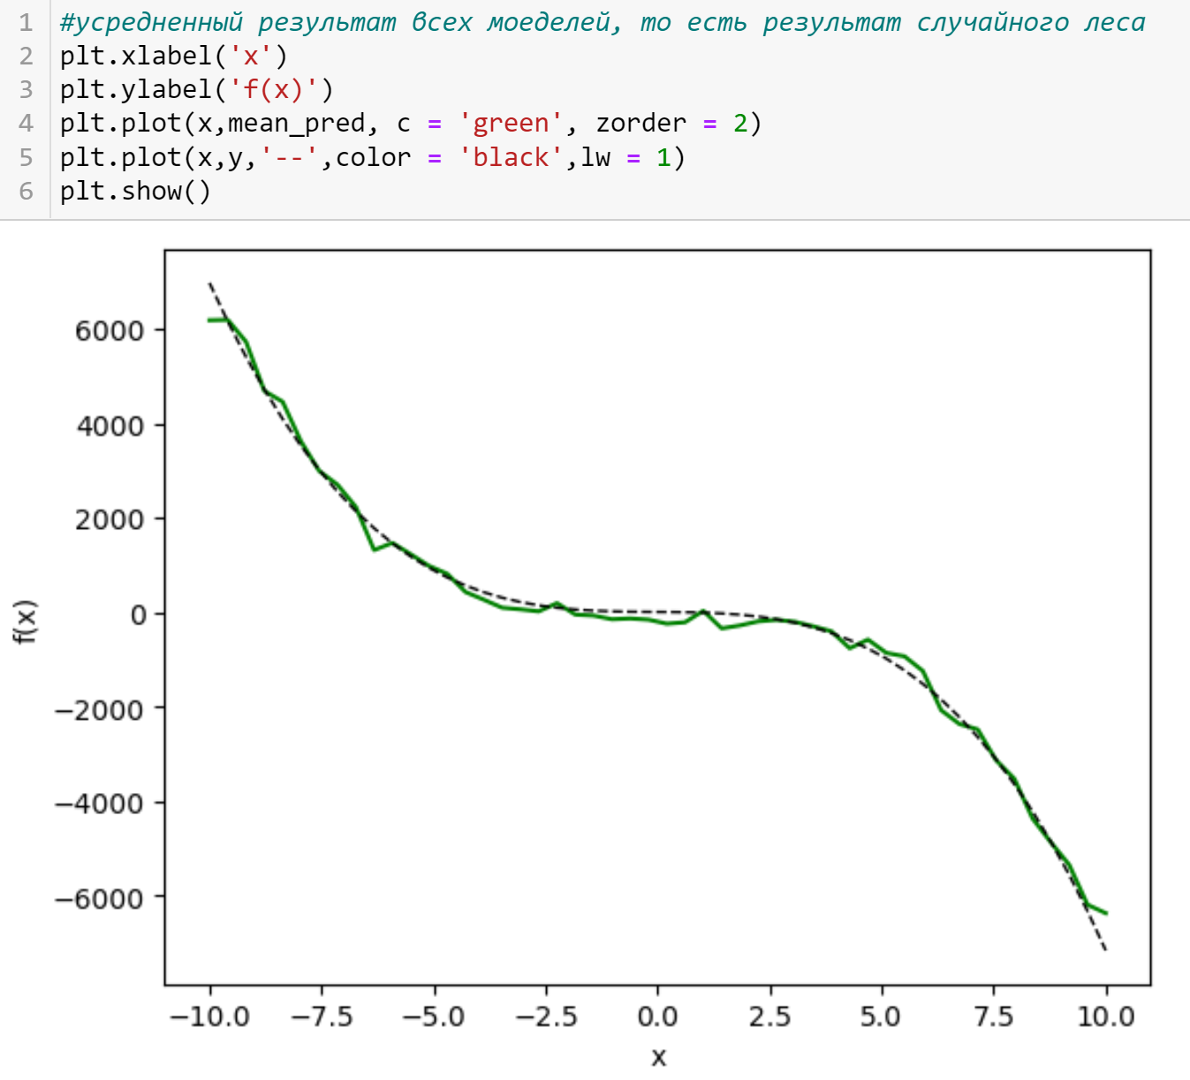

А теперь обучим одно дерево решений на всем наборе данных.

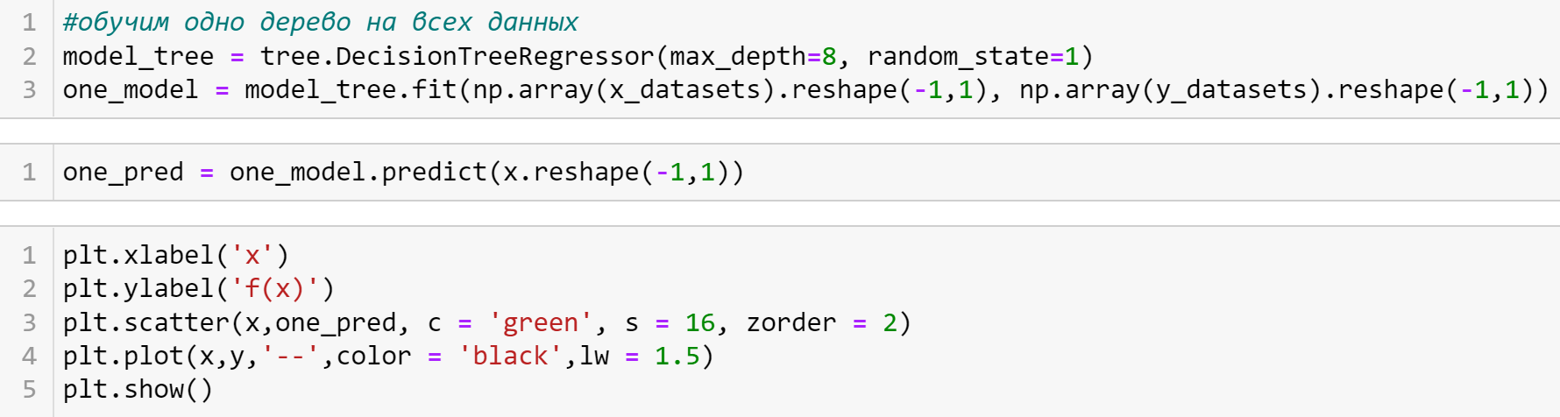

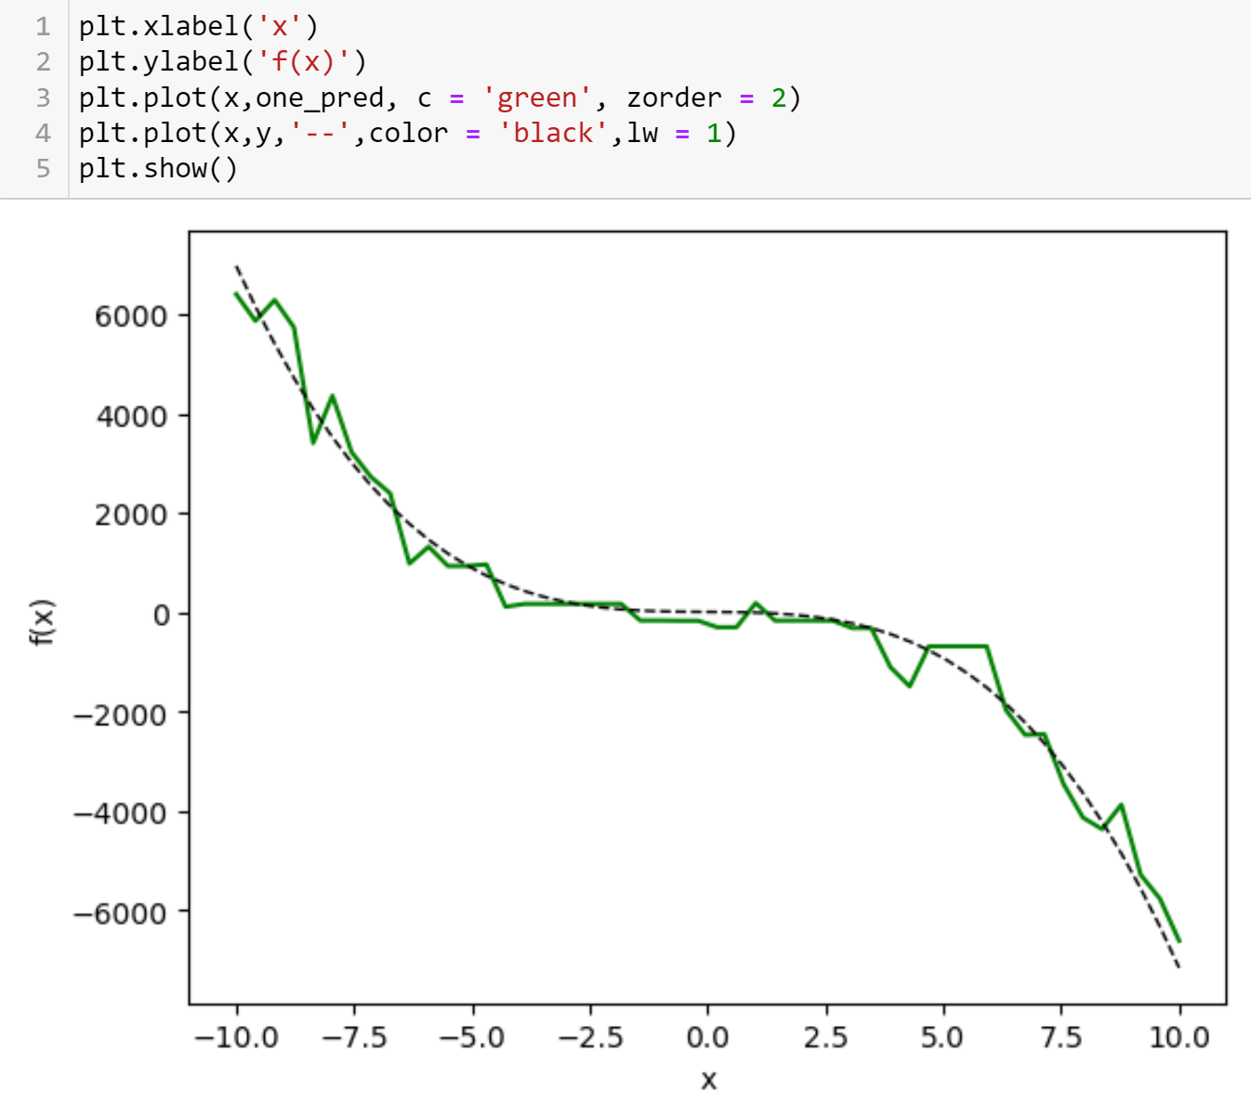

Коэффициент детерминации для случайного леса:

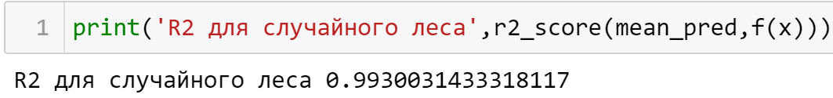

Коэффициент детерминации для одного дерева решений:

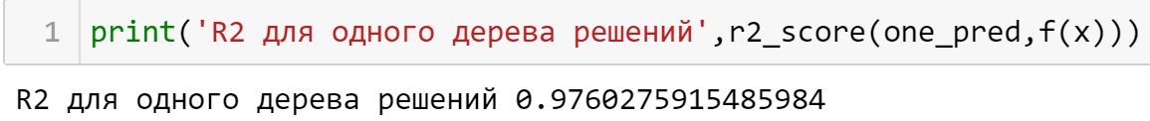

Видим, что случайный лес дает более точные результаты.

**Boosting**

Бустинг, использующий деревья решений в качестве базовых алгоритмов, называется градиентным бустингом над решающими деревьями, Gradient Boosting on Decision Trees, GBDT. Он отлично работает на выборках с неоднородными данными. Например, описание пользователя через его возраст, пол, среднее число поисковых запросов в день, число заказов такси и так далее. Такой бустинг способен эффективно находить нелинейные зависимости в данных различной природы. Этим свойством обладают все алгоритмы, использующие деревья решений, однако именно GBDT обычно выигрывает в подавляющем большинстве задач.

Можно использовать и другие алгоритмы, например, линейные модели в качестве базовых, эта возможность реализована в XGBoost – первая успешная разработка, но работает достаточно долго, но можно переложить модель на GPU, т.е. ускорить процесс обучения.

Существуют еще алгоритмы градиентного бустинга, например CatBoost – разработка от Яндекс. CatBoost очень хорошо работает с данными, где есть категориальные значения.

Основная суть работы градиентного бустинга:

Для начала у нас есть первое дерево, которое выдает нам некоторый прогноз . Считается разница между реальным значением и результатом модели, то есть ошибка:

.

Мы хотим скорректировать результат первой модели с помощью следующего дерева так, чтобы оно идеально предсказывало . Тогда ансамбль моделей выглядит следующим образом:

То есть второе дерево будет предсказывать ошибку предыдущего дерева. Тогда

и т.д.

Бустинг называется градиентным, так как для каждого объекта в наборе данных каждое следующее дерево обучается предсказывать антиградиент функции стоимости по предсказанию предыдущей модели.

Рассмотрим пример работы баггинга и бустинга для задачи классификации на примере данных лесного покрова. Стоит задача прогнозирования типа лесного покрова по картографическим переменным (без данных дистанционного зондирования). Набор данных взят из библиотеки sklearn.



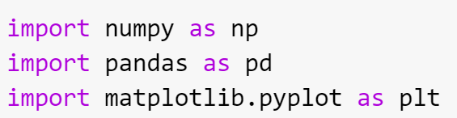

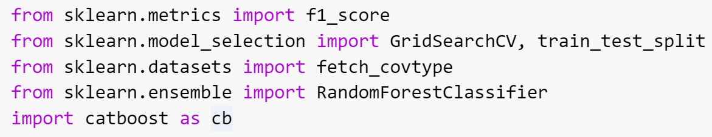

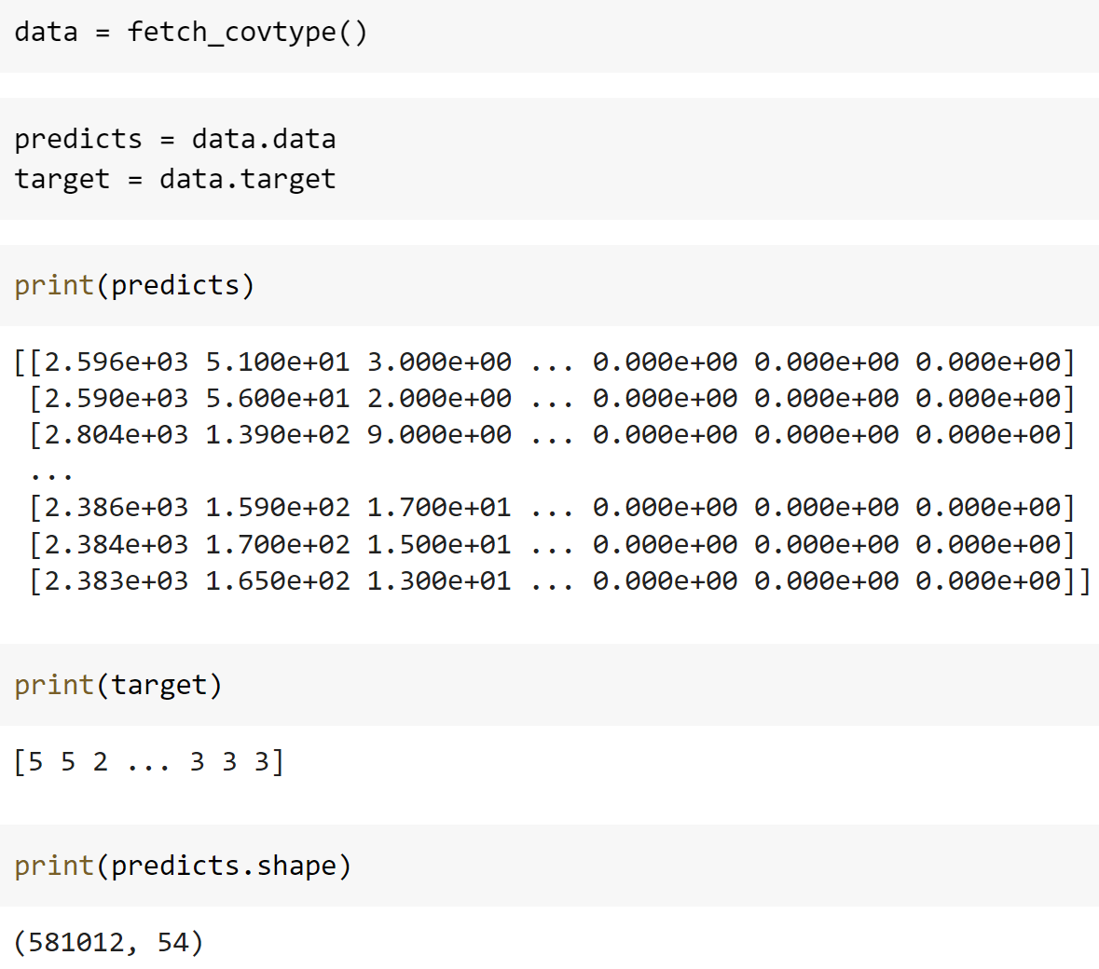

Разделим исходный датасет на обучающую и тестовую выборки с помощью train_test_split().

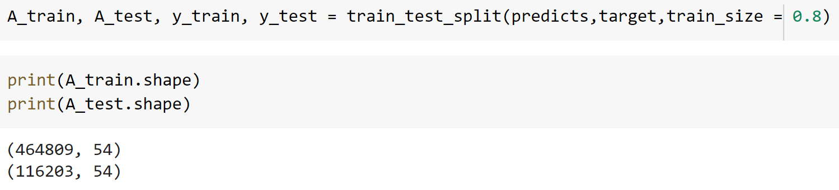

Обучим случайный лес. По умолчанию у случайного леса не установлены критерии останова. Если их не установить, то случайный лес переобучится, то есть просто подстроится под исходные данные, а на других данных будет давать точность прогноза ниже.

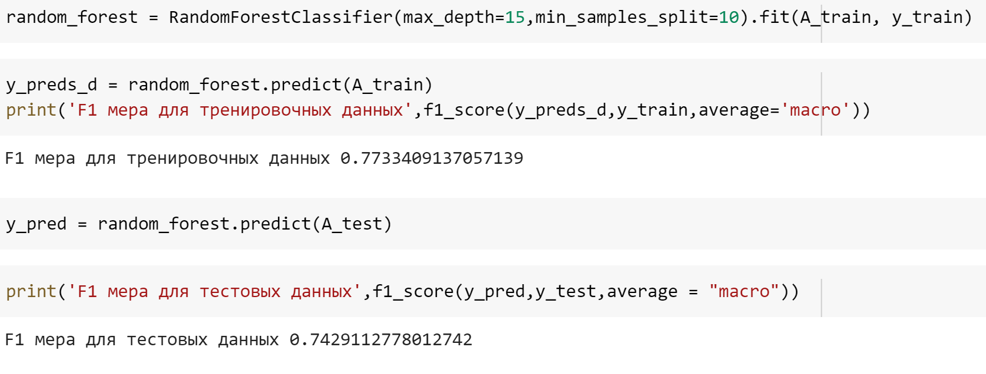

Проблема заключается в том, что эти параметры нужно каким-то образом выбрать. Можно провести перебор параметров и для каждой их комбинации обучить модели, затем выбрать лучшую. Это можно сделать с помощью GridSearchCV.

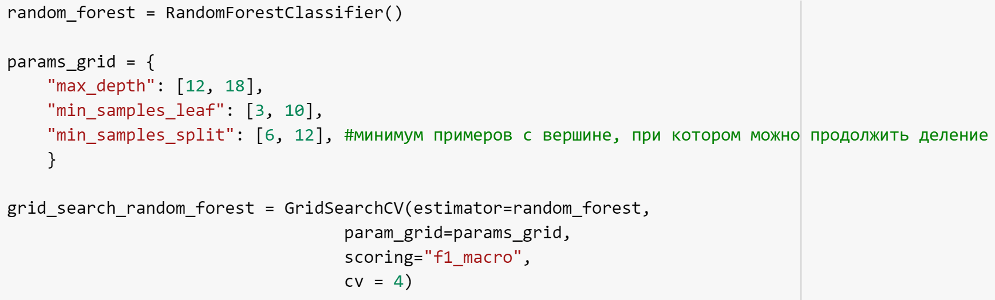

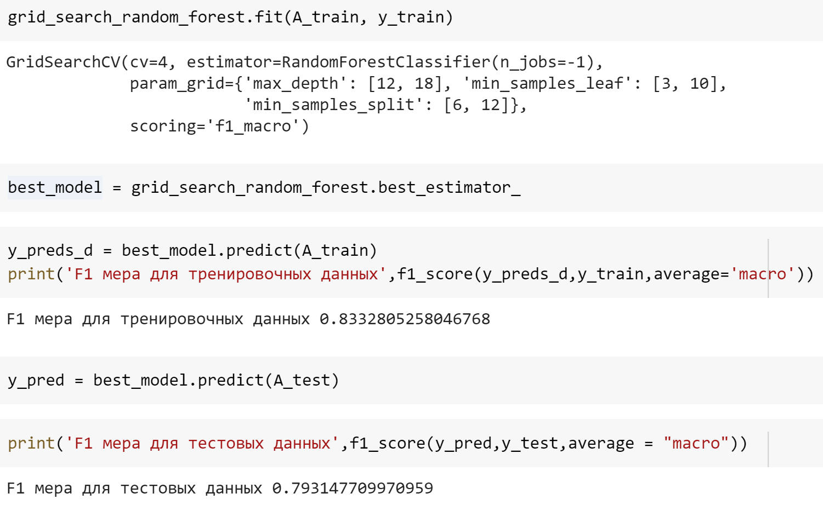

Результат стал немного лучше, но есть к чему стремиться.

Перейдем к бустингу.

Необходимо перевести данные на GPU. Это в разы ускорит процесс обучения модели. Необходимо перевести среду Colab на GPU.

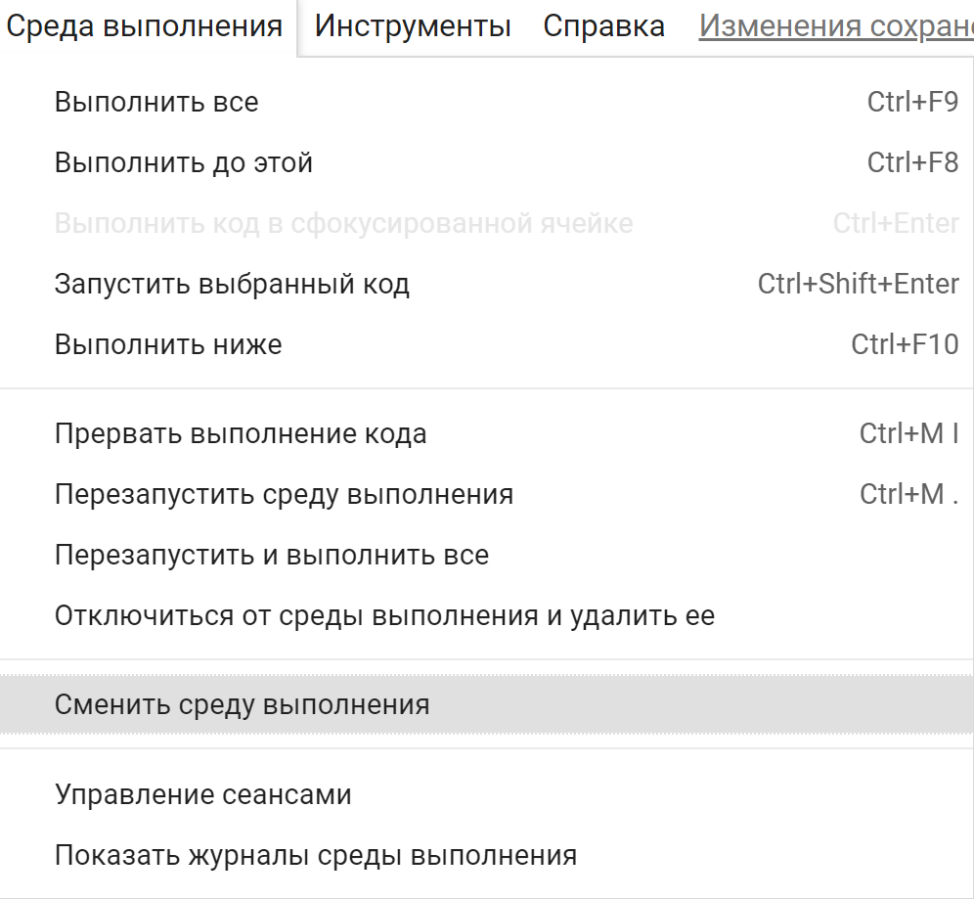

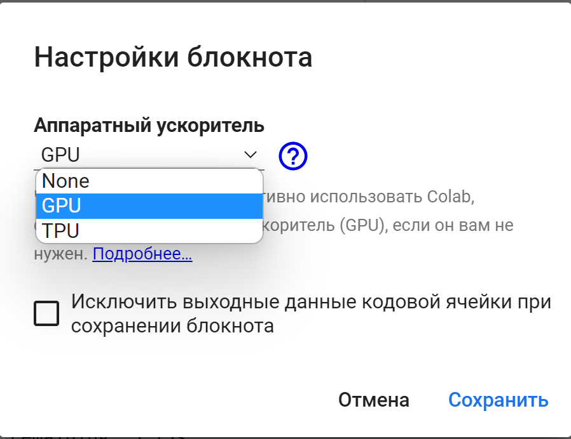

Если этого не сделать, то процесс обучения займет около 18 минут.

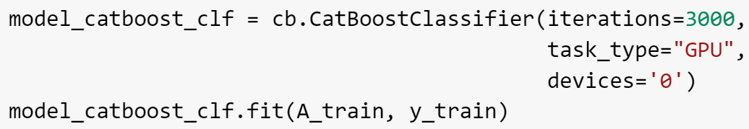

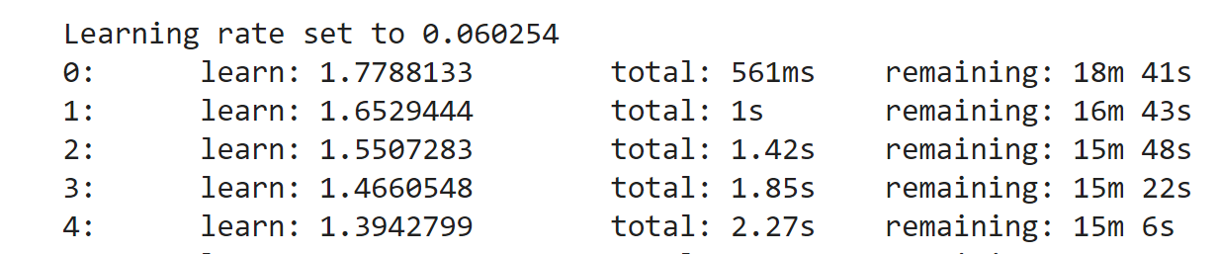

Время обучения на графическом процессоре полторы минуты.

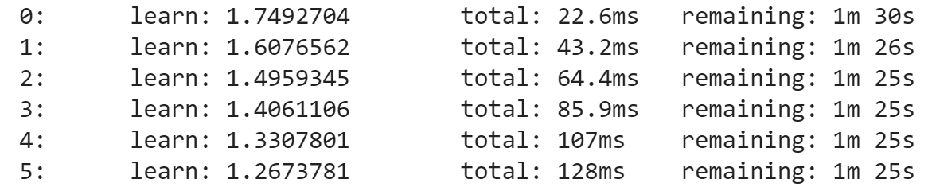

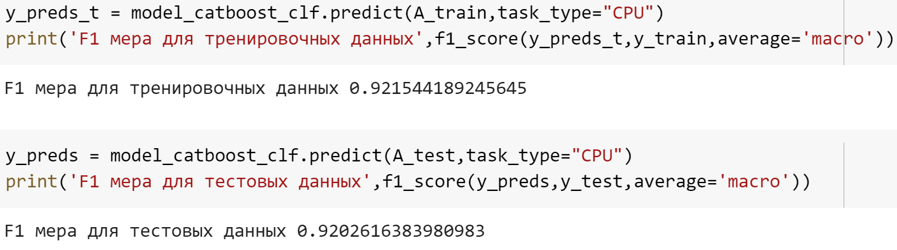

Для реализации практической работы необходимо использовать ColabNotedook.

**Практическое задание**

1. Найти данные для задачи классификации или для задачи регрессии.
2. Реализовать баггинг.
3. Реализовать бустинг на тех же данных, что использовались для баггинга.
4. Сравнить результаты работы алгоритмов (время работы и качество моделей). Сделать выводы.
5. Оформить отчет о проделанной работе.